Ejecución y evidencia para el requerimiento funcional 06, basado en los casos de prueba llevados a cabo por Arianna Delgado.
EMPOWER TEST - ETAPA 2
EJECUCIÓN Y EVIDENCIA PARA RF06 – MANEJO DE ERRORES GENERALES.

ÍNDICE
CP18 - Error en el login con credenciales incorrectas. 2
CP19 al CP22 - Error en el registro de Nuevo Cliente con datos incompletos. 2
CP30 al CP33 - Error en el registro de Nuevo Cliente con datos inválidos. 4
CP34 al CP36 - Error en el registro de Mascota con datos inválidos. 12
CP37 al CP40 - Error en el registro de Vacuna con datos inválidos. 18
CP41 - Error en el registro con datos duplicados. 26

Ejecución para el requerimiento RF06 - Validación de formularios.

CP18 - Error en el login con credenciales incorrectas.

Esta prueba no es posible realizarla ya que no contamos con la implementación del Login.

CP19 al CP22 - Error en el registro de Nuevo Cliente con datos incompletos.

Nos dirigimos al apartado de Registro de Nuevo Cliente.
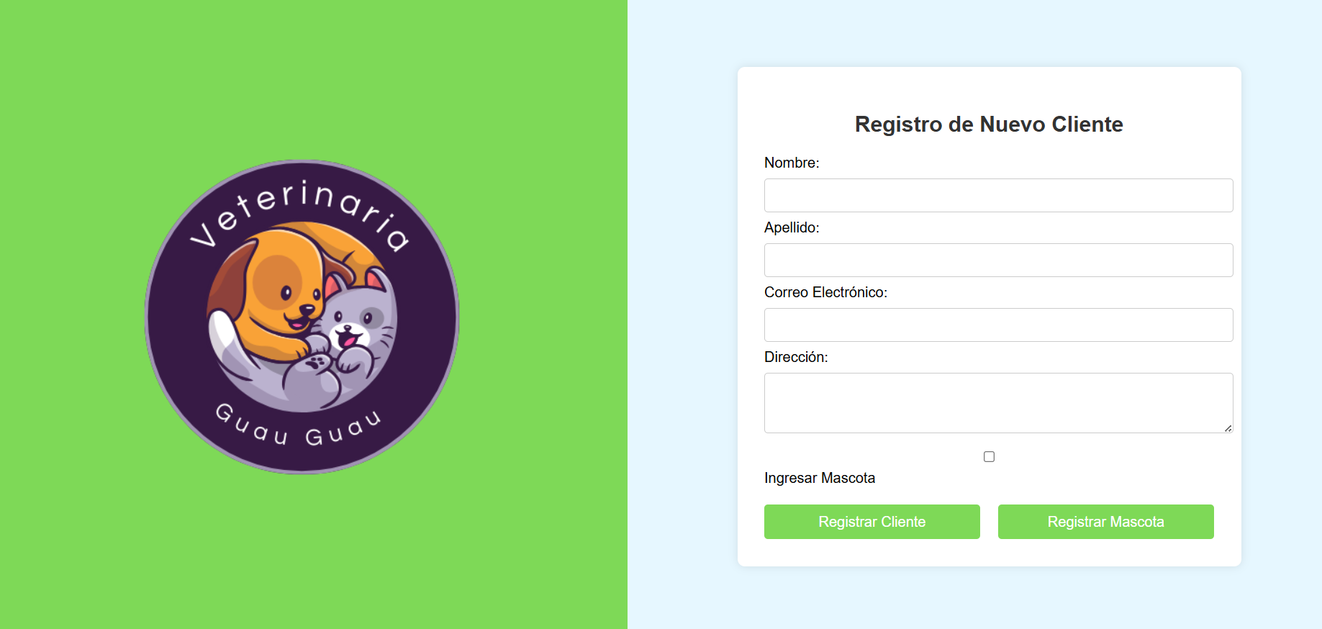
Llenamos todos los campos a excepción de Nombre.
Nombre: (Vacío)
Apellido: Delgado
Correo Electrónico: arianna@example.com
Dirección: Uruguay 2222
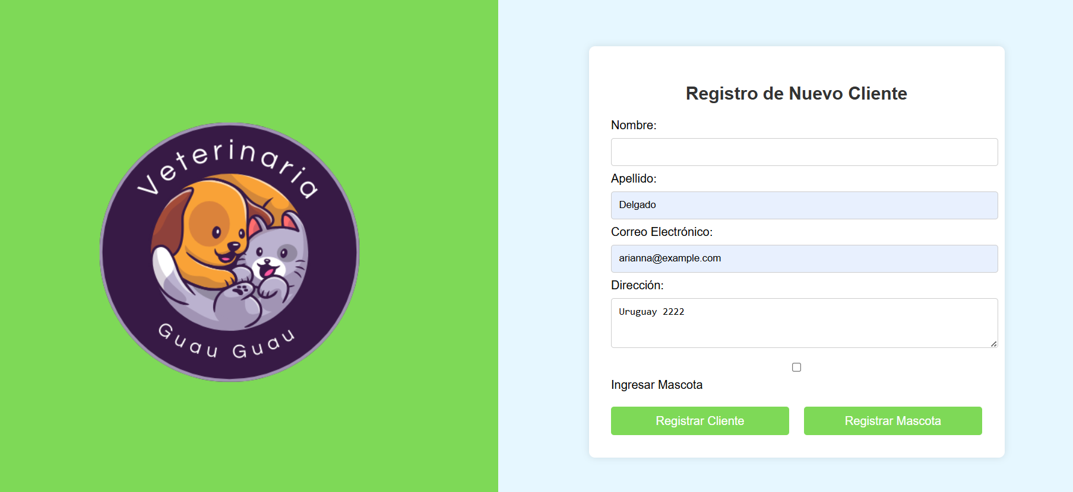
Hacemos Clic en Registro de Cliente.
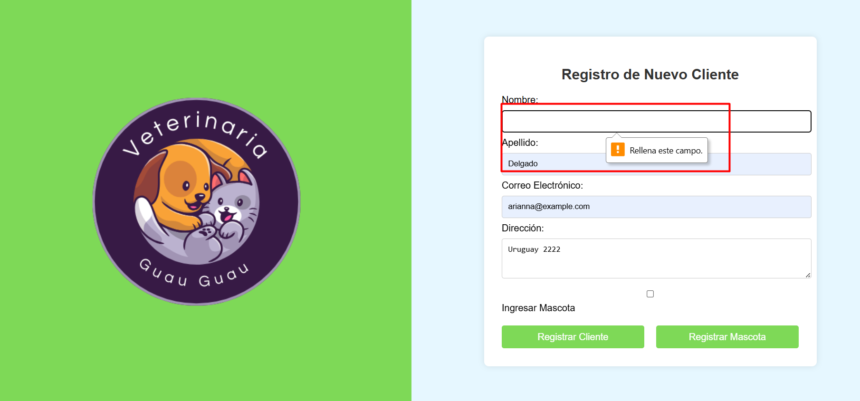
Obtenemos una advertencia de que el campo está vacío y no es posible finalizar el registro hasta que este no esté completado.
Como podemos apreciar en las pruebas para el requerimiento funcional RF05, no es posible avanzar con el formulario si hay campos sin llenar y siempre nos saldrá un mensaje de advertencia para que llenemos ese campo.

Enlace a la ejecución de las pruebas del requerimiento 05 - validación de formularios.
Ejecución y evidencia para rf05.docx

CP30 al CP33 - Error en el registro de Nuevo Cliente con datos inválidos.

Entramos al apartado de Registro de Nuevo Cliente.

Para esta prueba usaremos datos inválidos.
Nombre: AriannaaaaaaaaBeleeeeeeenDelgadooooooooDeLosSantoooooooooooooooooooooooooos (Nombre con más 50 caracteres)
Apellido: Delgado
Correo Electrónico: arianna@example.com
Dirección: Uruguay 2222
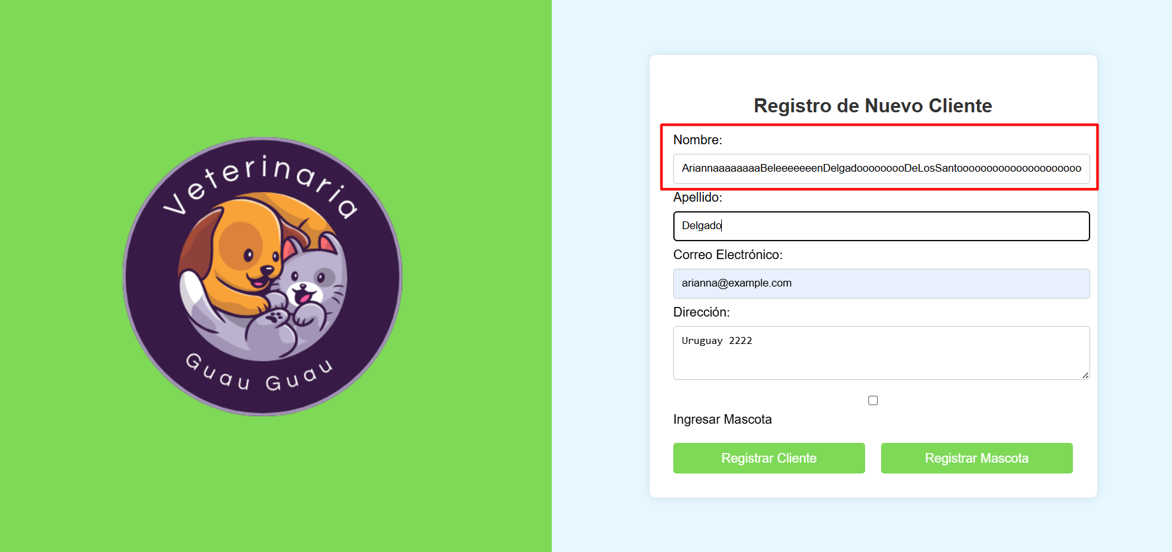
Hacemos clic en Registrar Cliente.
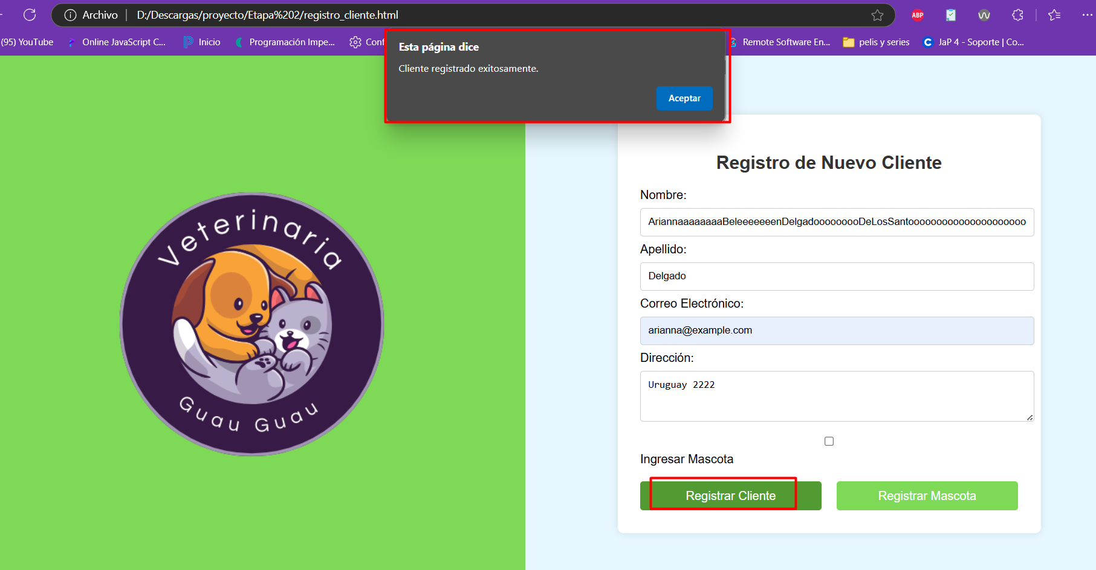
Tenemos el aviso de que el cliente fue registrado exitosamente. El máximo de caracteres, según podemos ver en la tabla SQL, es de hasta 50 caracteres.
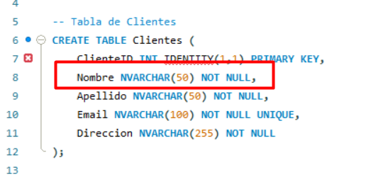
El cliente se registra con un Nombre que contenga más de 50 caracteres.

Volvemos al apartado de Registro de Nuevo Cliente, agregamos datos válidos en Nombre y datos inválidos en Apellido.
Apellido: AriannaaaaaaaaBeleeeeeeenDelgadooooooooDeLosSantoooooooooooooooooooooooooos (más de 50 caracteres)
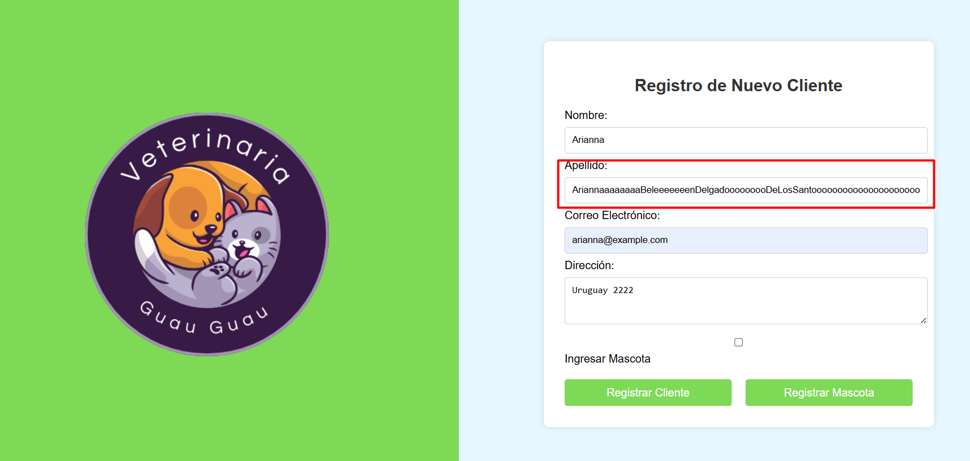
Hacemos clic en Registrar Cliente.
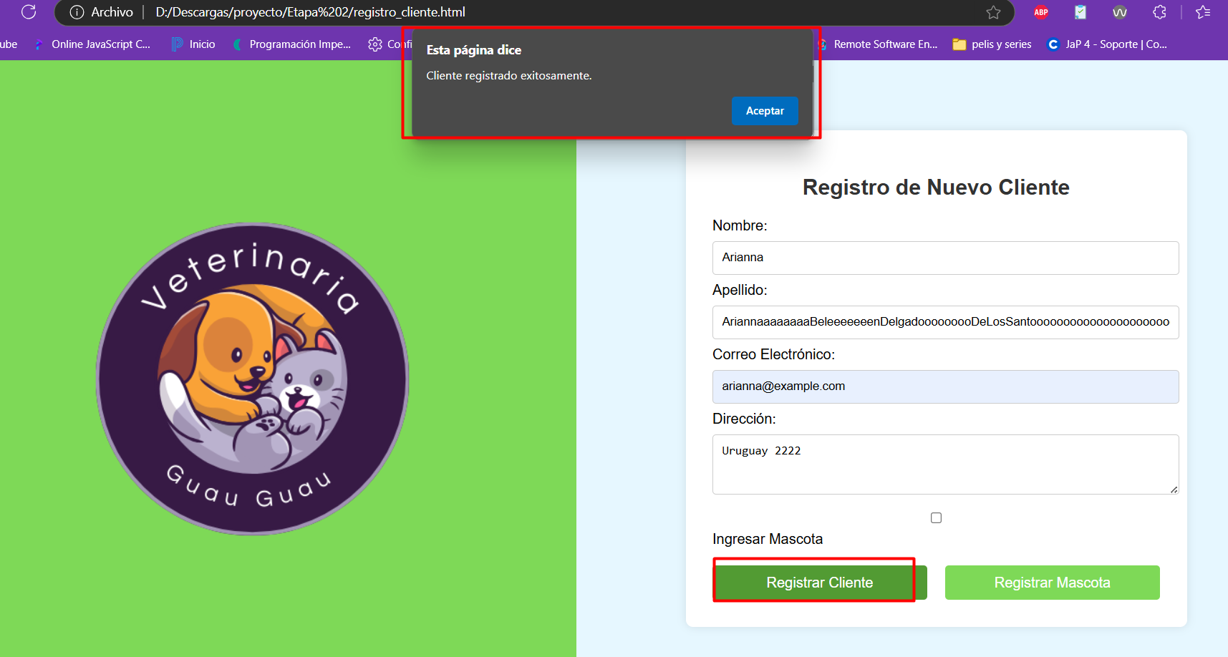
Una vez más nuestro cliente queda registrado con un apellido que contiene más de 50 caracteres. Si vamos a la base de datos, podemos ver que el máximo de caracteres aceptados para este campo es de 50 y no tenemos mensaje de error si se llena con más del permitido.
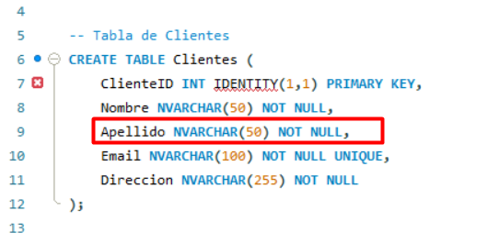

Ahora llenamos el campo apellido con datos válidos y el campo correo electrónico con datos inválidos.
Para este campo haremos dos pruebas, una con caracteres más del permitido y otra con un formato de correo no válido.
Correo Electrónico: ariannabelendelgadodelossantosmartinezgonzalez12345678901@examplelongdomainname.com (más de 100 caracteres).
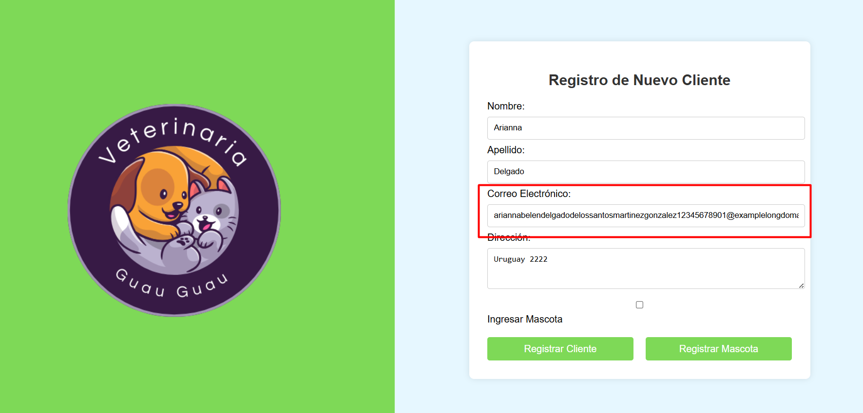
Hacemos clic en Registrar Cliente.
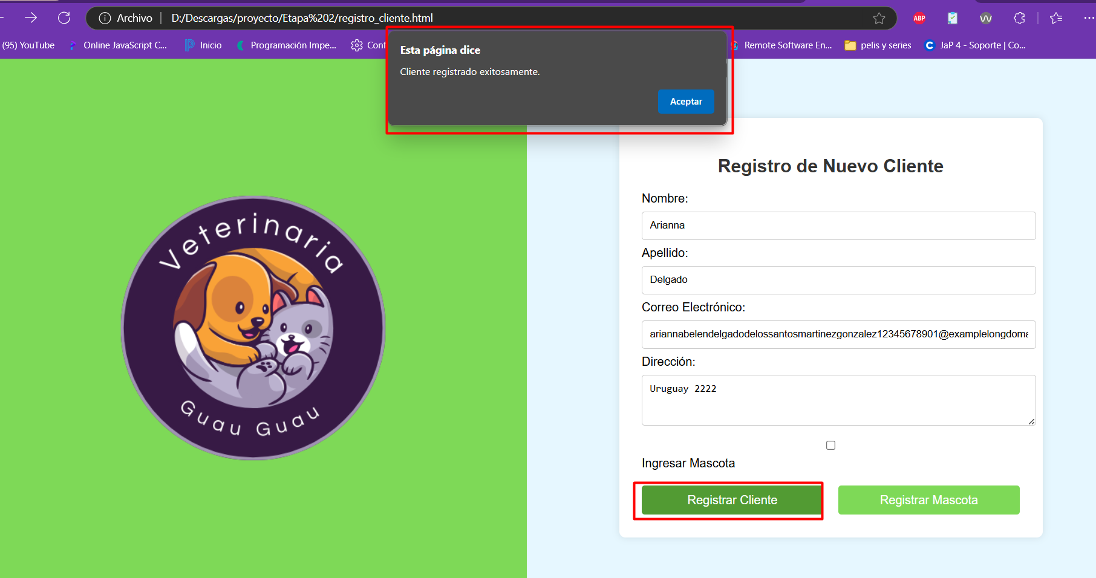
Obtenemos un aviso de que nuestro cliente se registró correctamente.
Si entramos a la base de datos podemos ver de cuantos caracteres tiene permitido este campo.
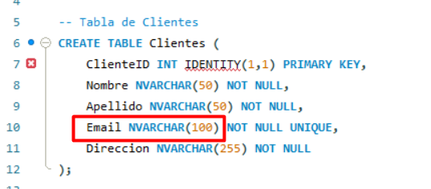
Este campo se puede llenar con más de 100 caracteres aunque en la base de datos nos dice que debe ser hasta 100. No tenemos ningún mensaje de error.
Volvemos al Registro de cliente y ahora completamos el Correo Electrónico con un formato no válido.
Correo Electrónico: Arianna.com
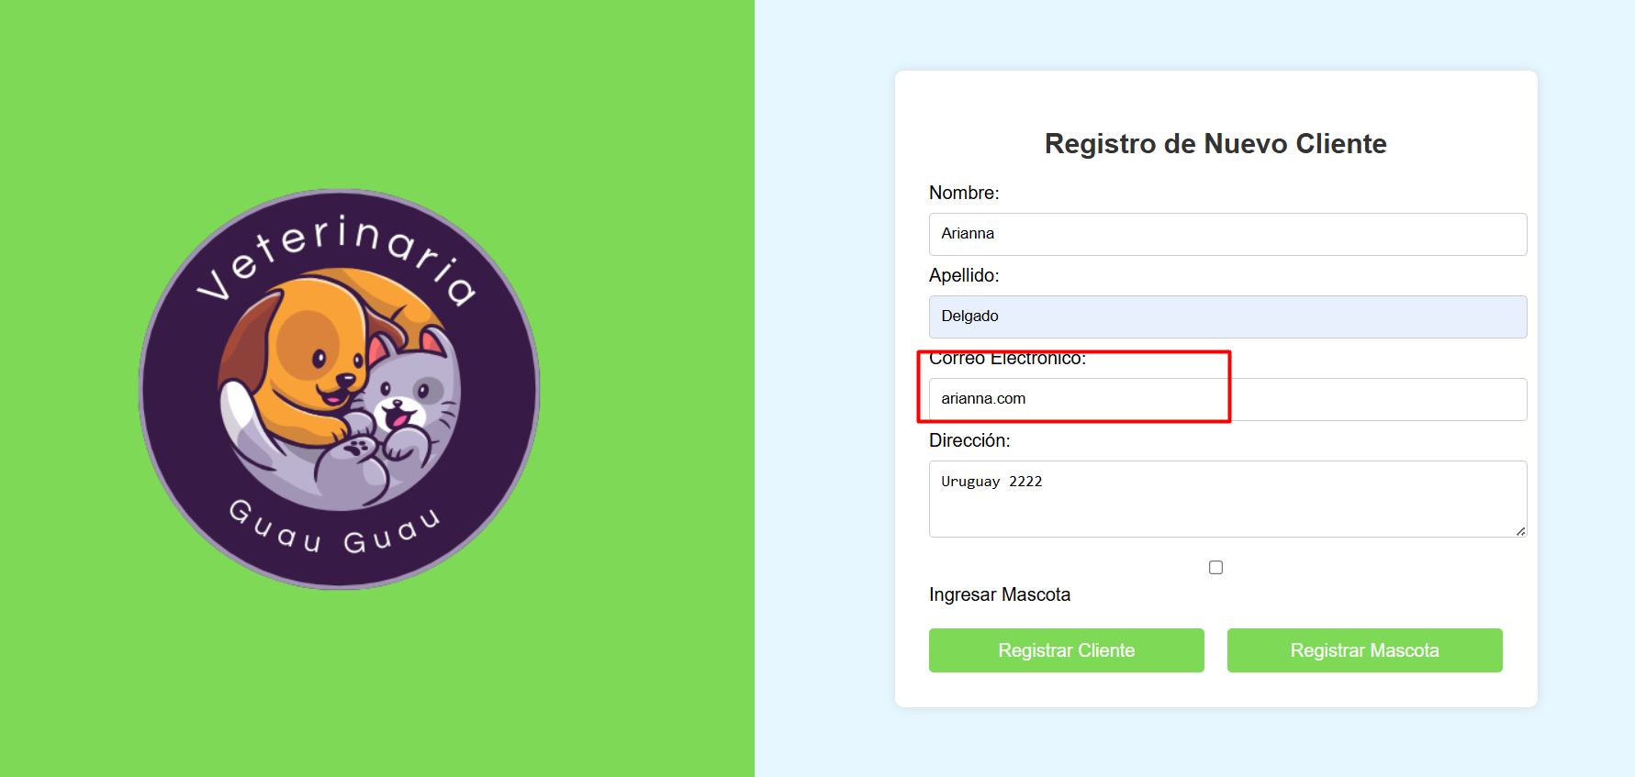
Hacemos clic en Registrar Cliente.
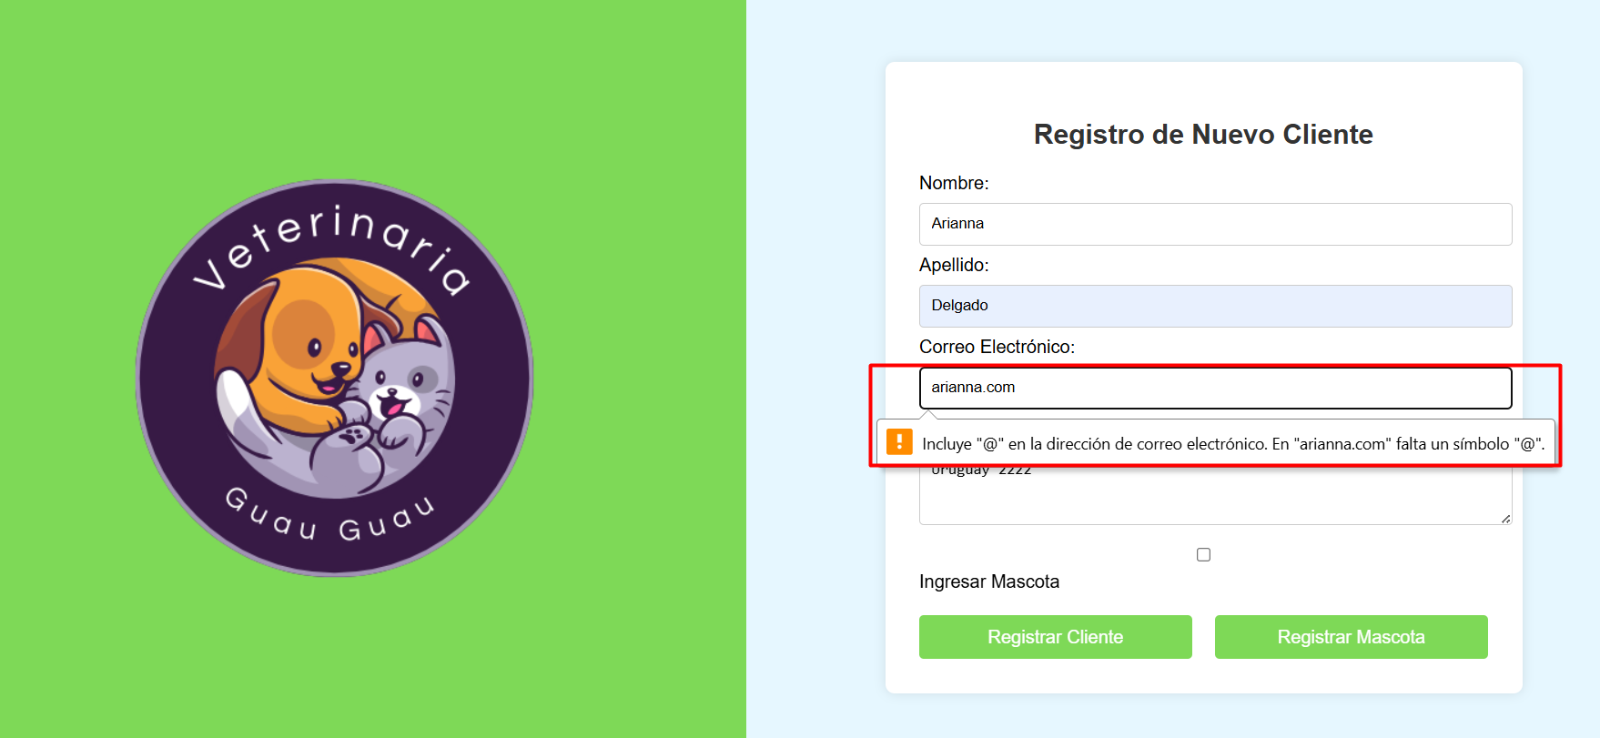
Tenemos una advertencia de que el correo no está completo y no podemos seguir con el registro.

Ahora completamos el campo de Correo Electrónico con datos válidos, mientras que llenamos el campo con datos no válidos.
Dirección: CalleFalsa123,EdificioInventado,Departamento456,ColoniaImaginaria,CiudadFicticia,EstadoInexistente,PaísInventado,CP12345,ReferenciaCercaDelÁrbolGrande,EntreLaTiendaYElParque,SegundoPiso,PuertaRoja,ConUnaVentanaGrande,AlLadoDeLaFuente,FrenteALaPlazaPrincipal,ConUnJardínGrande (más de 255 caracteres).
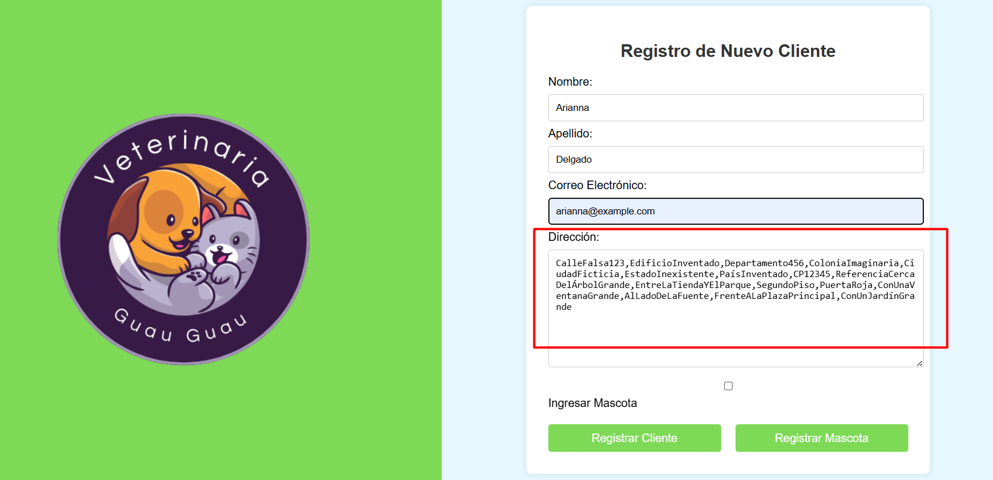
Hacemos clic en Registrar Cliente.
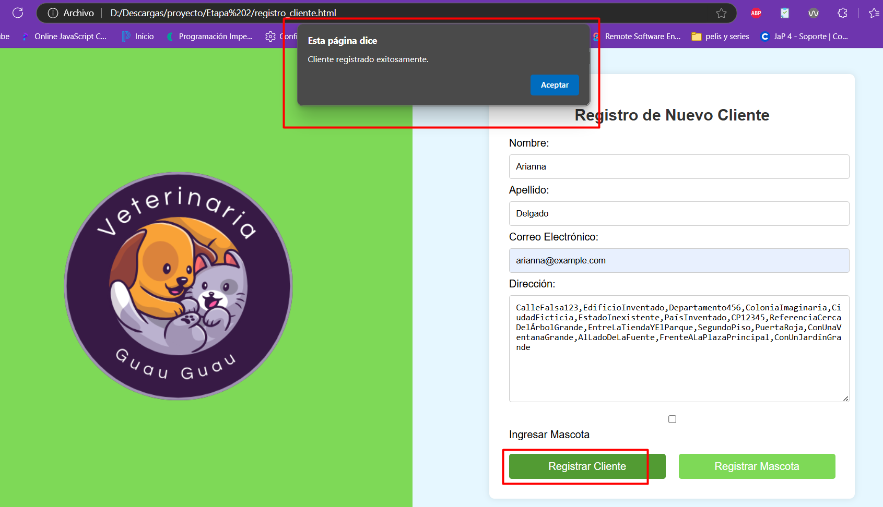
El registro fue posible y no obtuvimos ningún mensaje de error.
Comprobamos en la base de datos hasta cuantos caracteres se permiten en este campo.
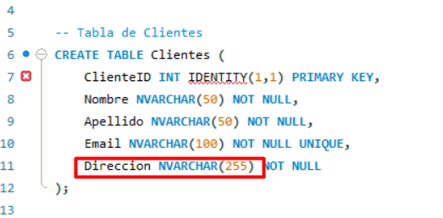
El campo debería permitir hasta 255 caracteres pero el registro se logró con más de 255.

CP34 al CP36 - Error en el registro de Mascota con datos inválidos.
Entramos en el apartado de Registro de Mascota.

Llenamos el campo Nombre con datos no válidos y el resto con campos válidos.
Nombre: SirBarkingtonTheThirdOfTheRoyalCanineGuardianship (más de 50 caracteres)
Fecha de Nacimiento: 01/08/2018
Especie: Gato
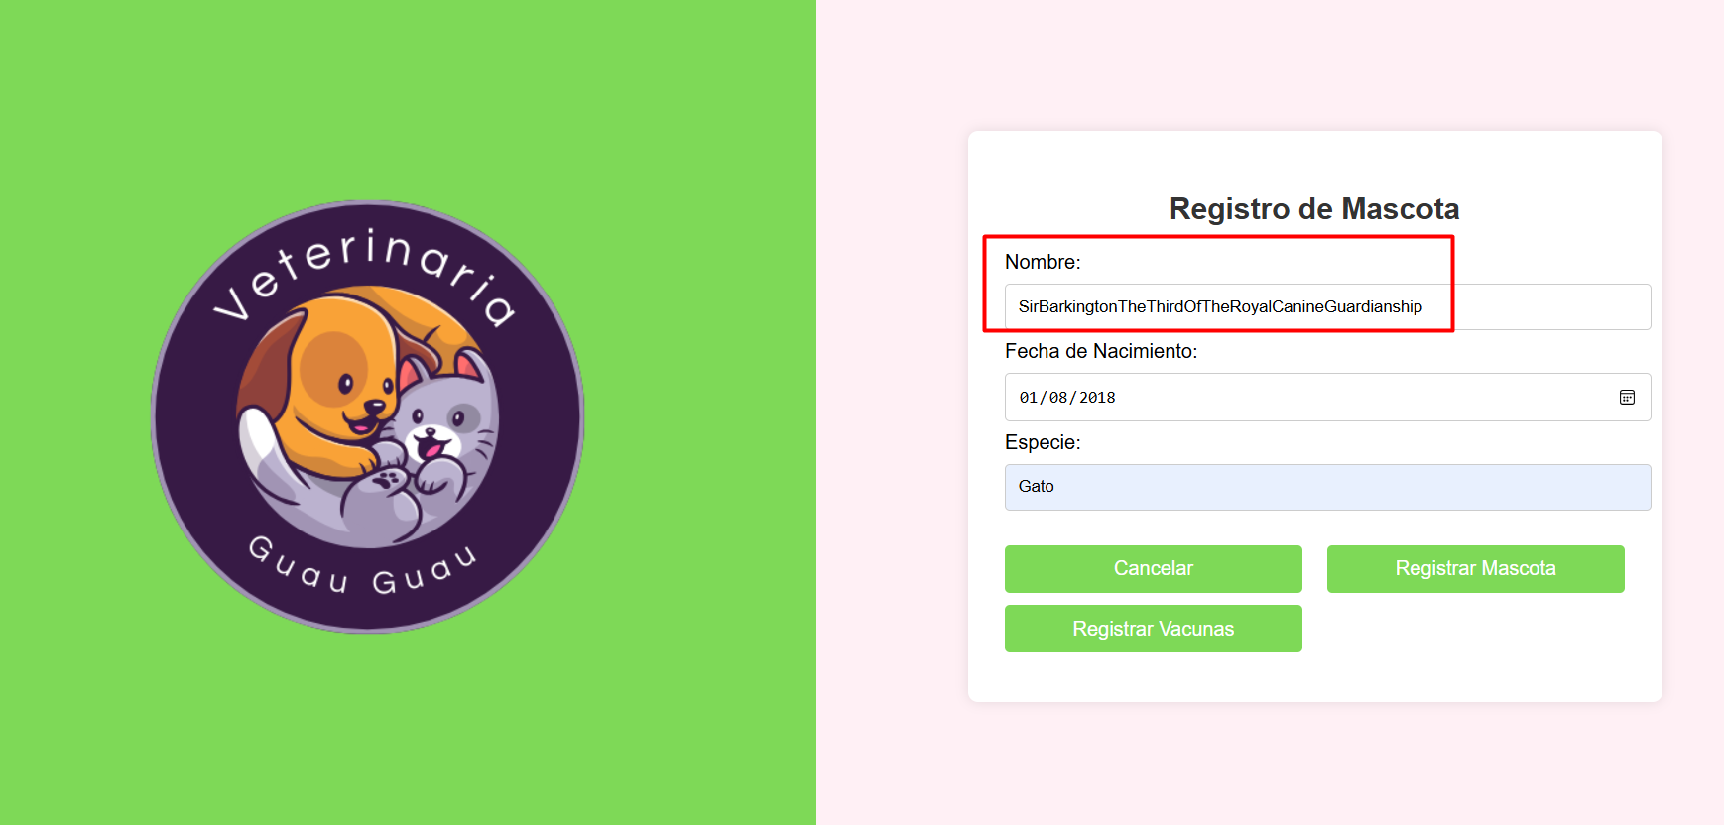
Hacemos Clic en Registrar Mascota.
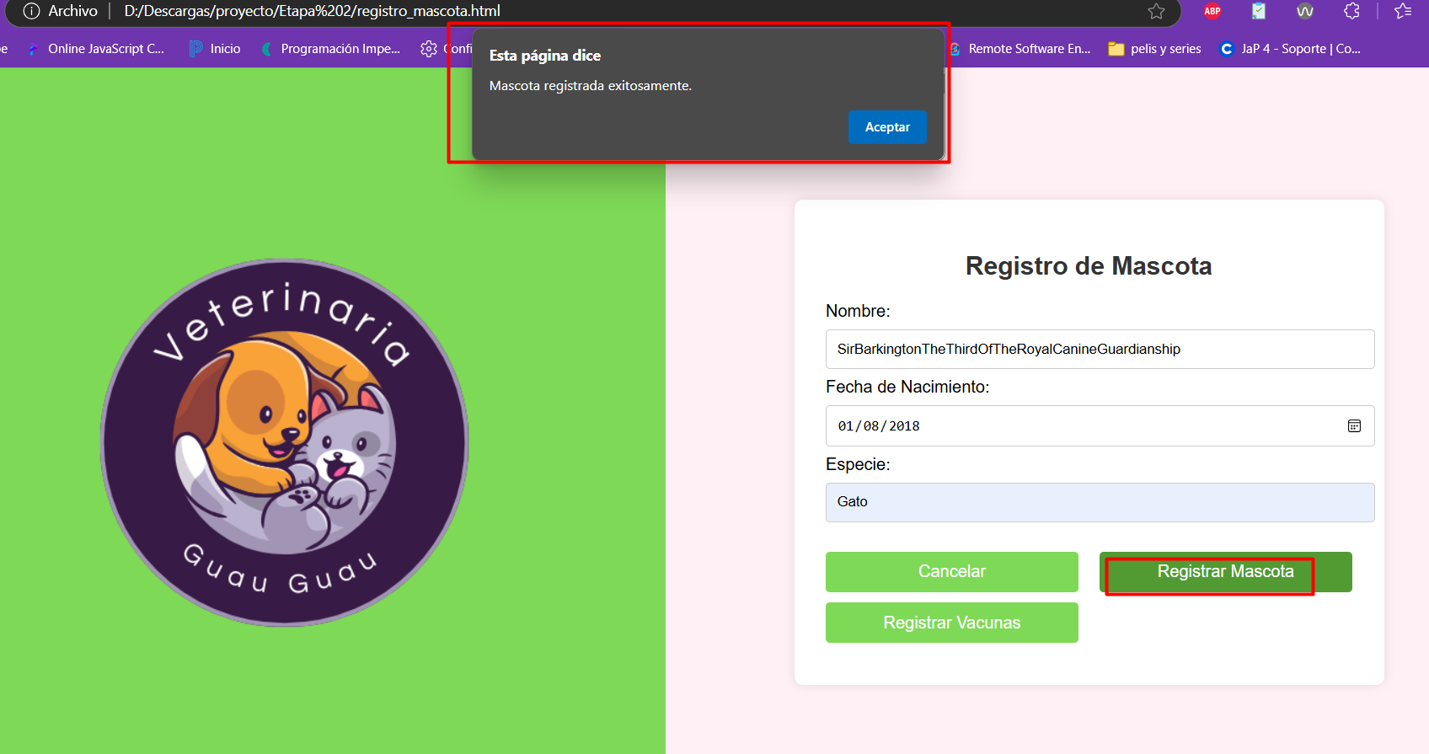
Nos aparece un cartel diciendo que el registro fue exitoso. Entramos a la base de datos para verificar hasta cuantos caracteres permite el campo Nombre en este registro.
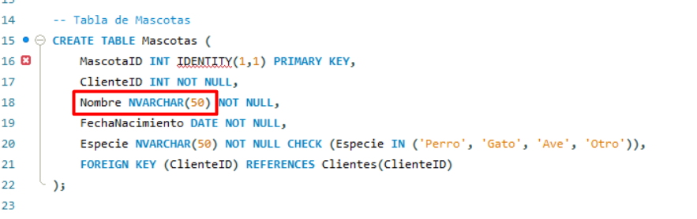
Este campo debería permitir hasta 50 caracteres pero pudimos registrar una mascota con más de 50.

Llenamos el campo Nombre con datos válidos y el al campo Fecha de Nacimiento lo llenamos con datos inválidos.
Fecha de Nacimiento: 26/11/2026 (fecha futura)
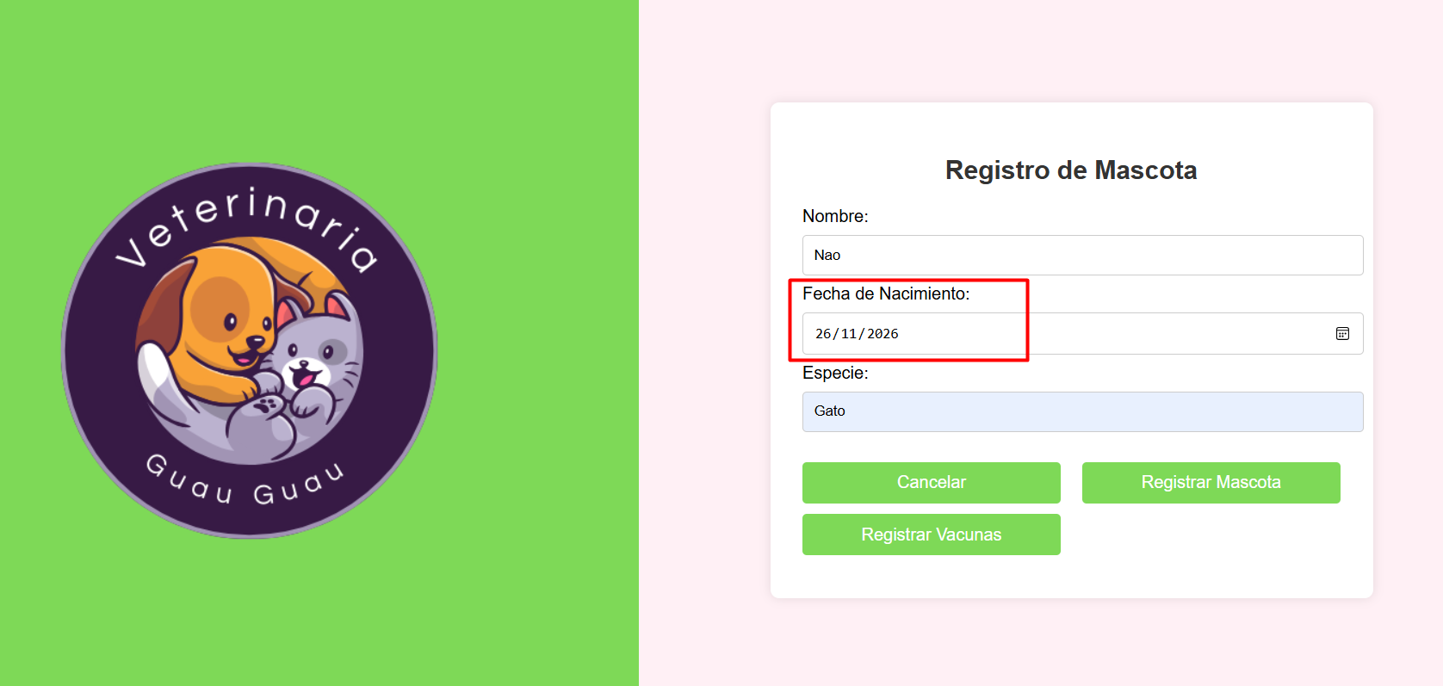
Hacemos clic en Registrar Mascota.
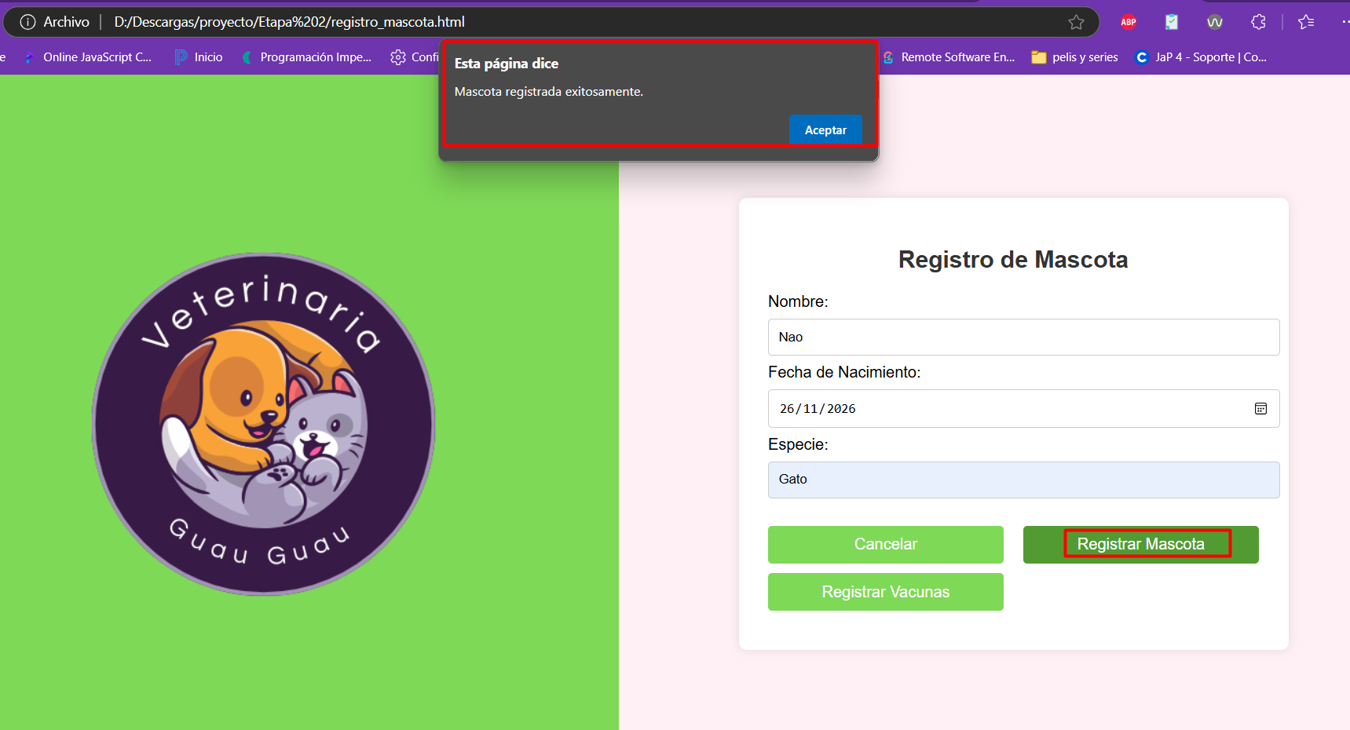
Nuestra mascota queda registrada con una fecha de nacimiento futura. A esta mascota no se le podrán adjuntar registros de vacunas si no ha nacido.
Hacemos otra prueba con la fecha pero con una fecha muy antigua.
Fecha de Nacimiento: 01/01/1200 (esta mascota tendría unos 824 años)
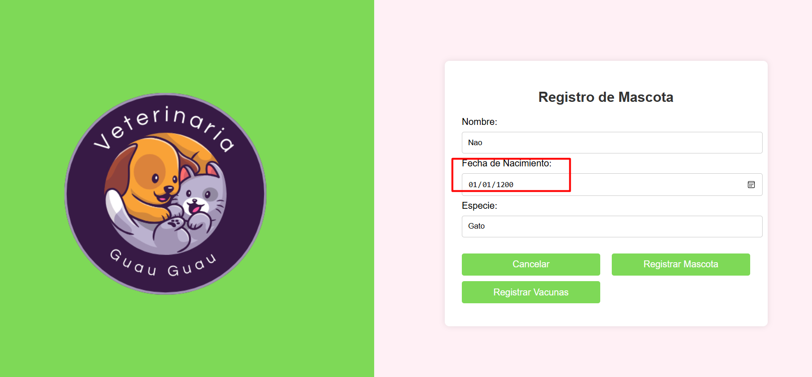
Hacemos clic en Registrar Mascota.
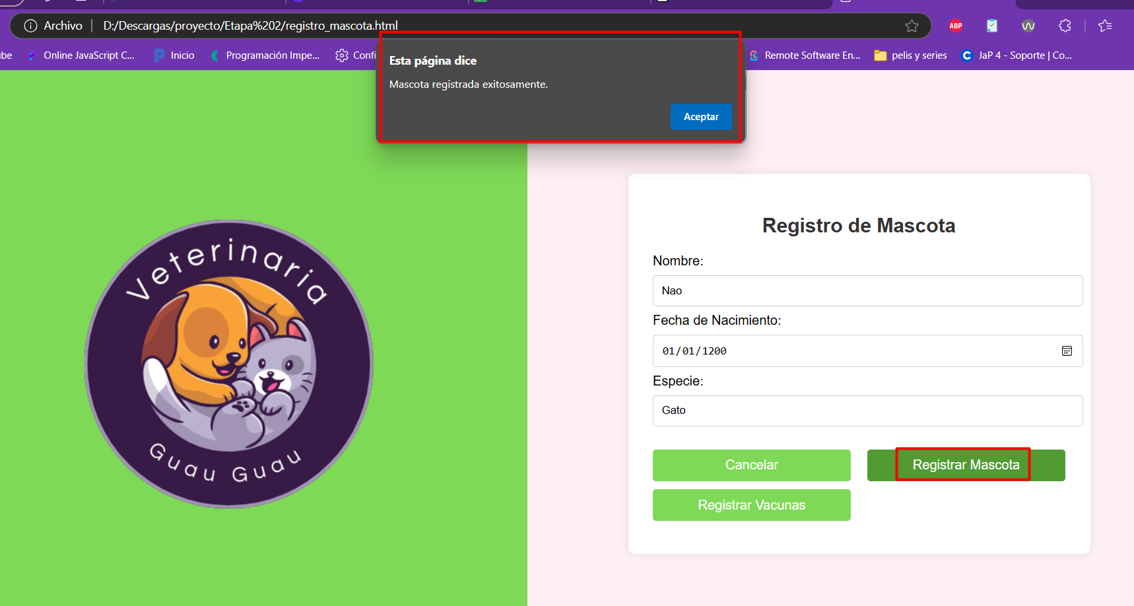
Nuestra mascota queda registrada con una fecha muy antigua, no tenemos mensaje de error.
Ponemos una fecha con diferente formato, en este caso el formato a cambiar será el de año.
Fecha de Nacimiento: 01/01/123456
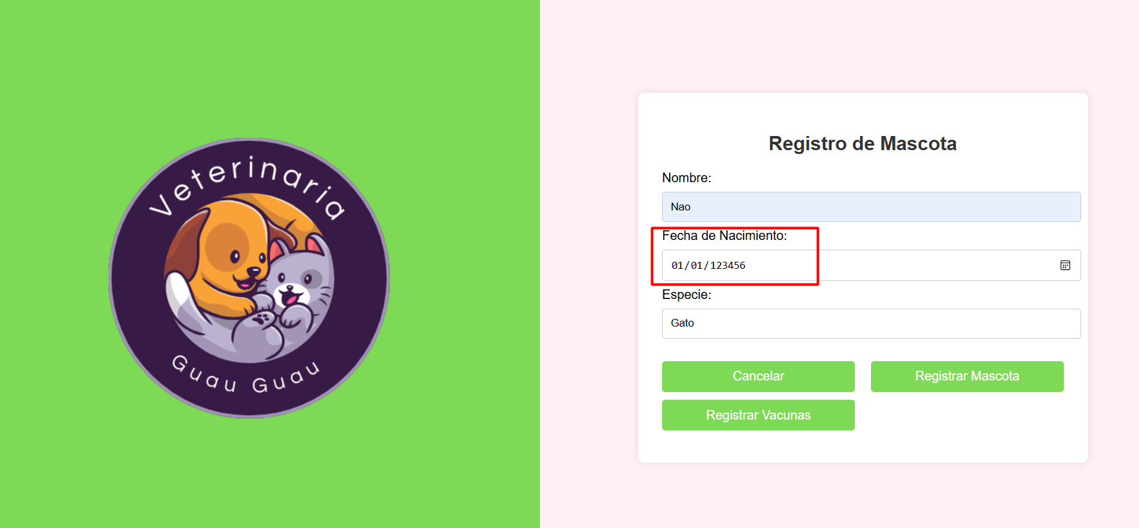
Hacemos clic en Registrar Mascota.
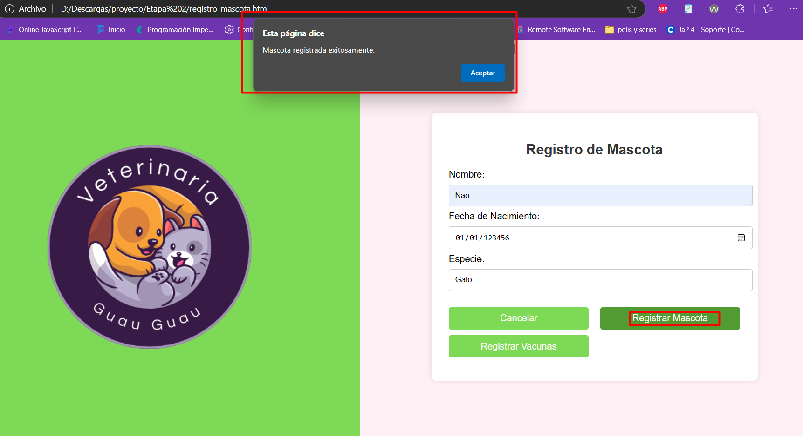
Nuestra mascota queda registrada con un formato de fecha inválido. Cuando entramos al registro, el formato que se nos muestra es dd/mm/aaaa pero aquí podemos completarlo como dd/mm/aaaaaa.

Llenamos el campo Fecha de Nacimiento con datos válidos y el campo Especie con datos inválidos.
Especie: Caballo
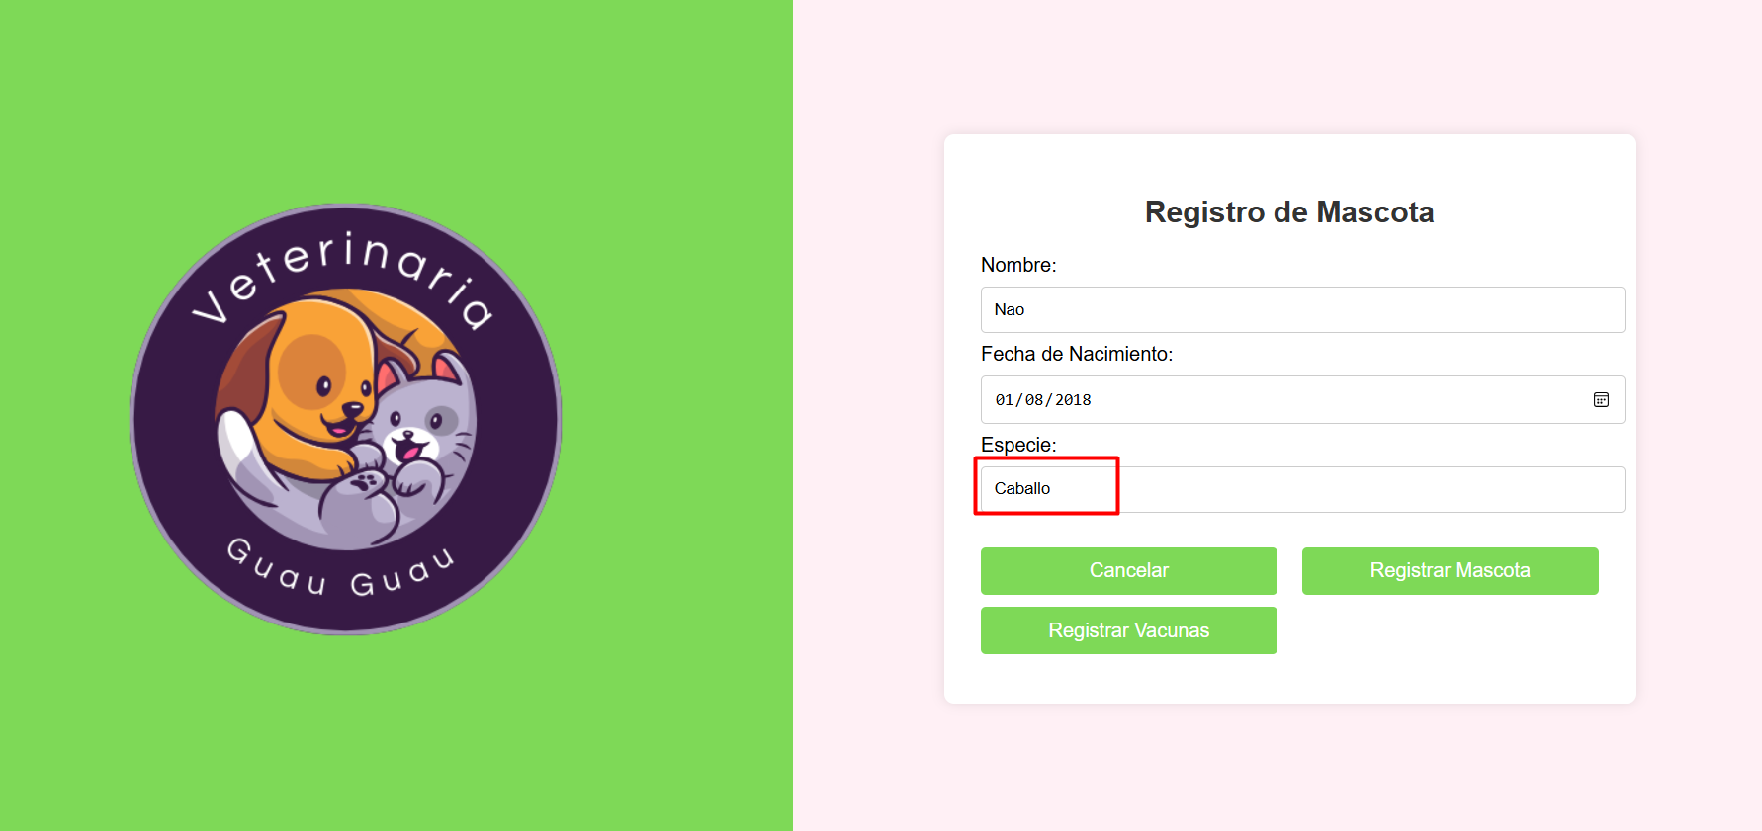
Hacemos clic en Registrar Mascota.
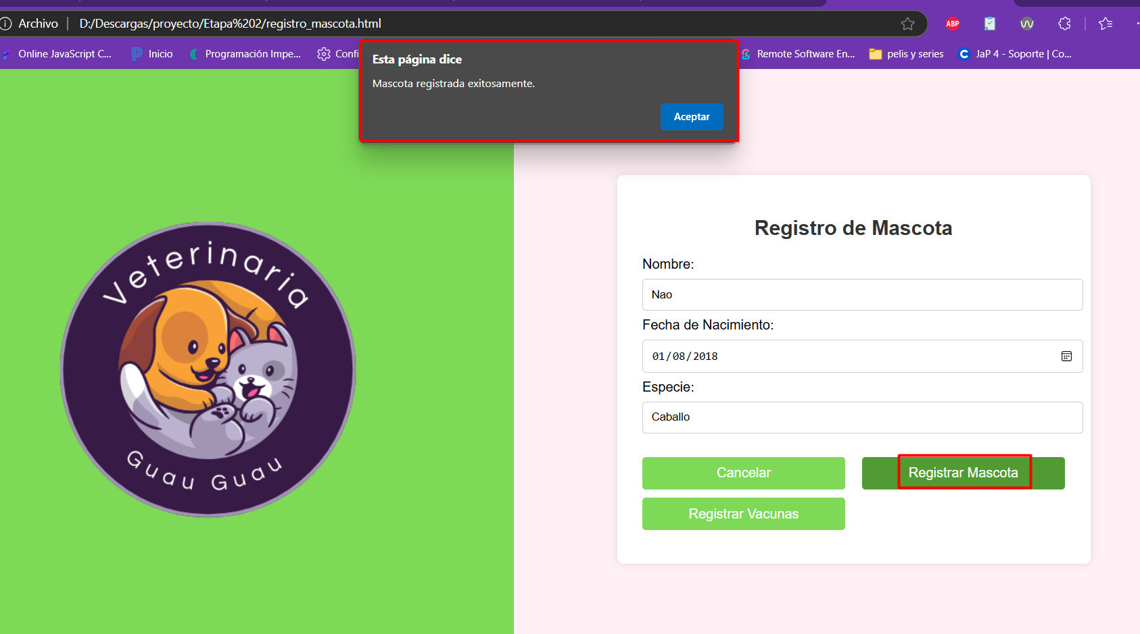
Podemos catalogar mascotas por especies que no están especificadas. Si entramos a la base de datos podemos ver cuáles son esas especies:
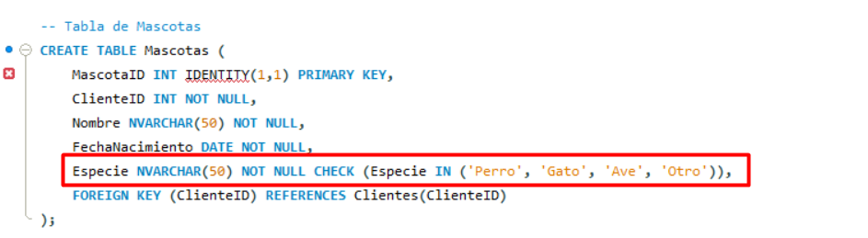
No tenemos ningún mensaje de error y el registro acepta cualquier sentencia para especie distinta a Perro, Gato, Ave U otro.

CP37 al CP40 - Error en el registro de Vacuna con datos inválidos.
Entramos en el apartado de Registro de Vacuna.
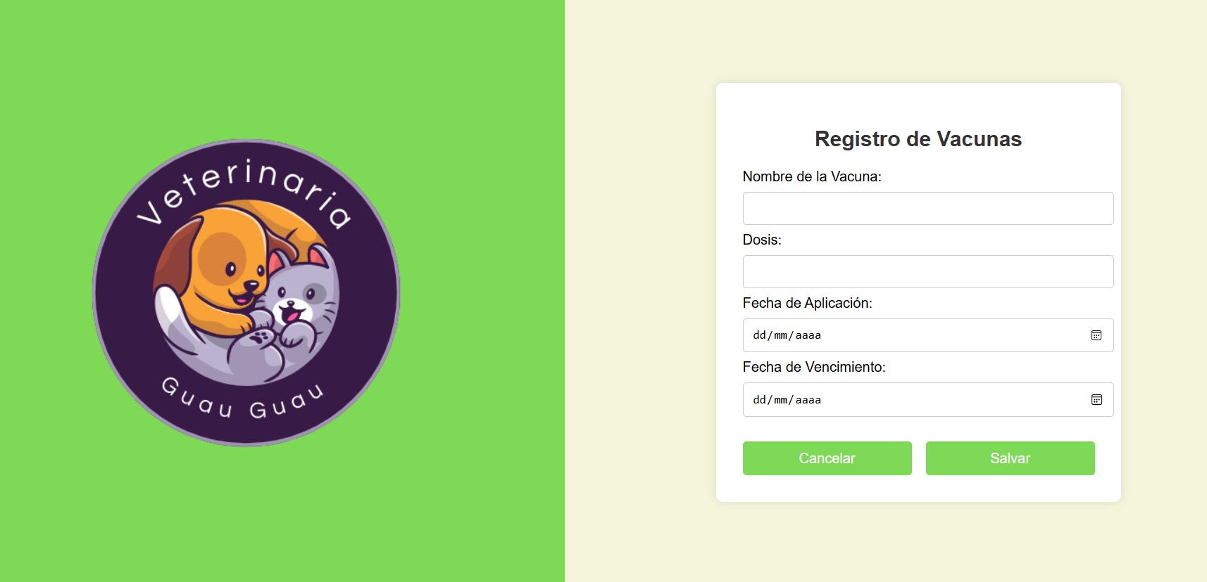
Llenamos los campos con datos válidos a excepción del campo Nombre de la Vacuna, el cual llenaremos con datos no válidos.
Nombre de la Vacuna: VacunaContraElVirusDeLaInfluenzaEstacionalTipoA(H1N1)YTipoBConAdyuvanteParaUsoPediátricoYAdultoPlus (más de 100 caracteres).
Dosis: Primera
Fecha de aplicación: 21/10/2024
Fecha de vencimiento: 21/12/2024
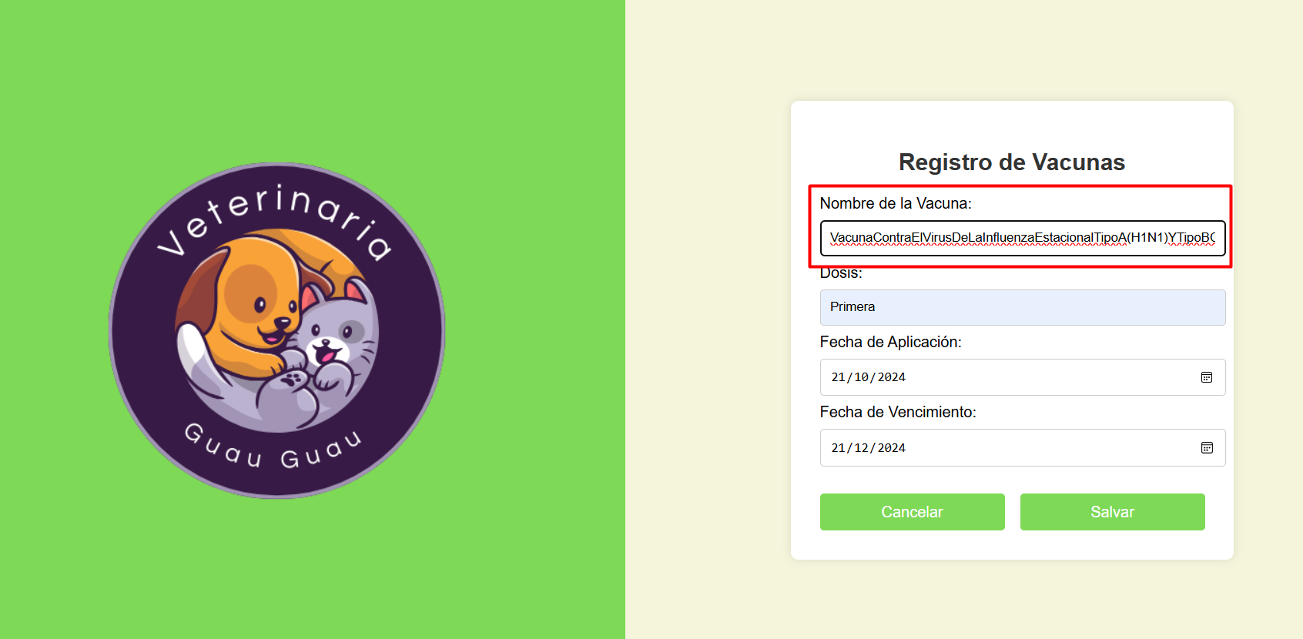
Hacemos clic en Salvar.
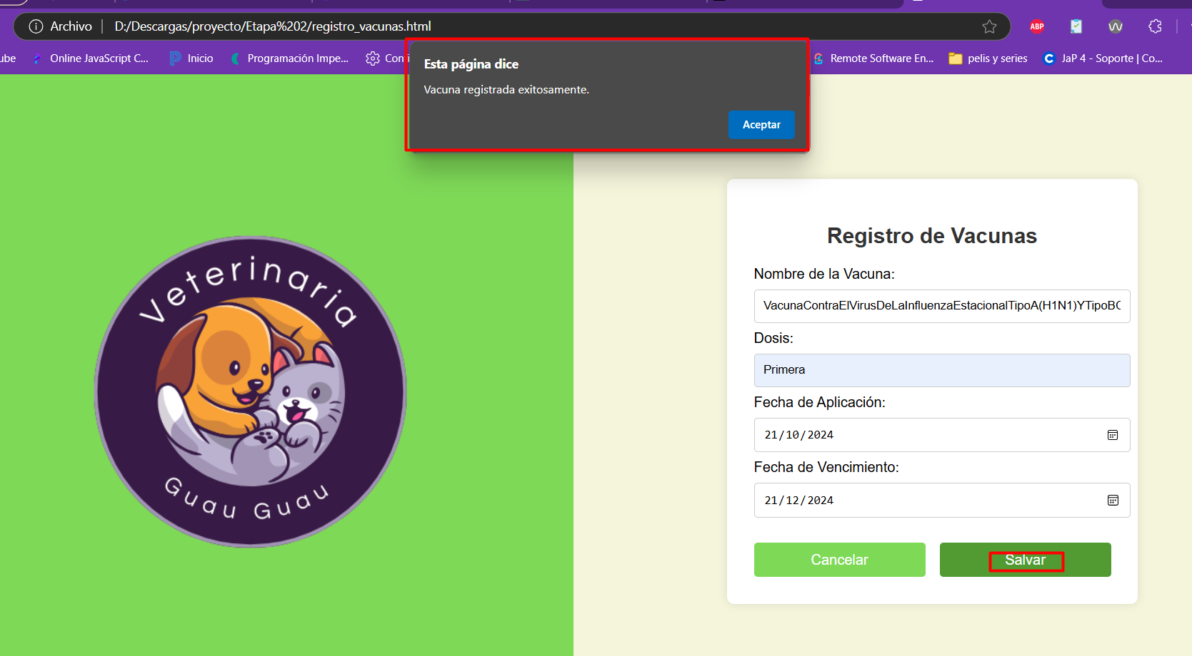
Podemos registrar el nombre de una vacuna con más de 100 caracteres y no obtenemos mensaje de error.
Si vamos a la base de datos, podemos ver que en este campo están permitido hasta 100 caracteres.
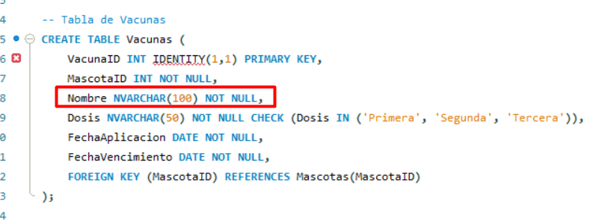

Volvemos al registro y llenamos el campo Nombre de la Vacuna con datos válidos y el campo Dosis con datos inválidos.
Dosis: Cuarta
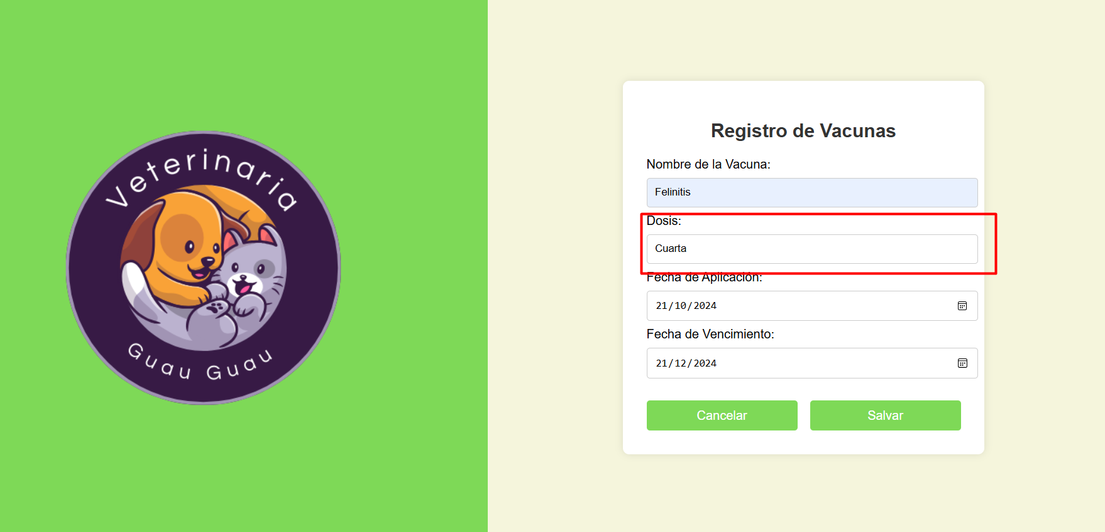
Hacemos clic en Salvar.
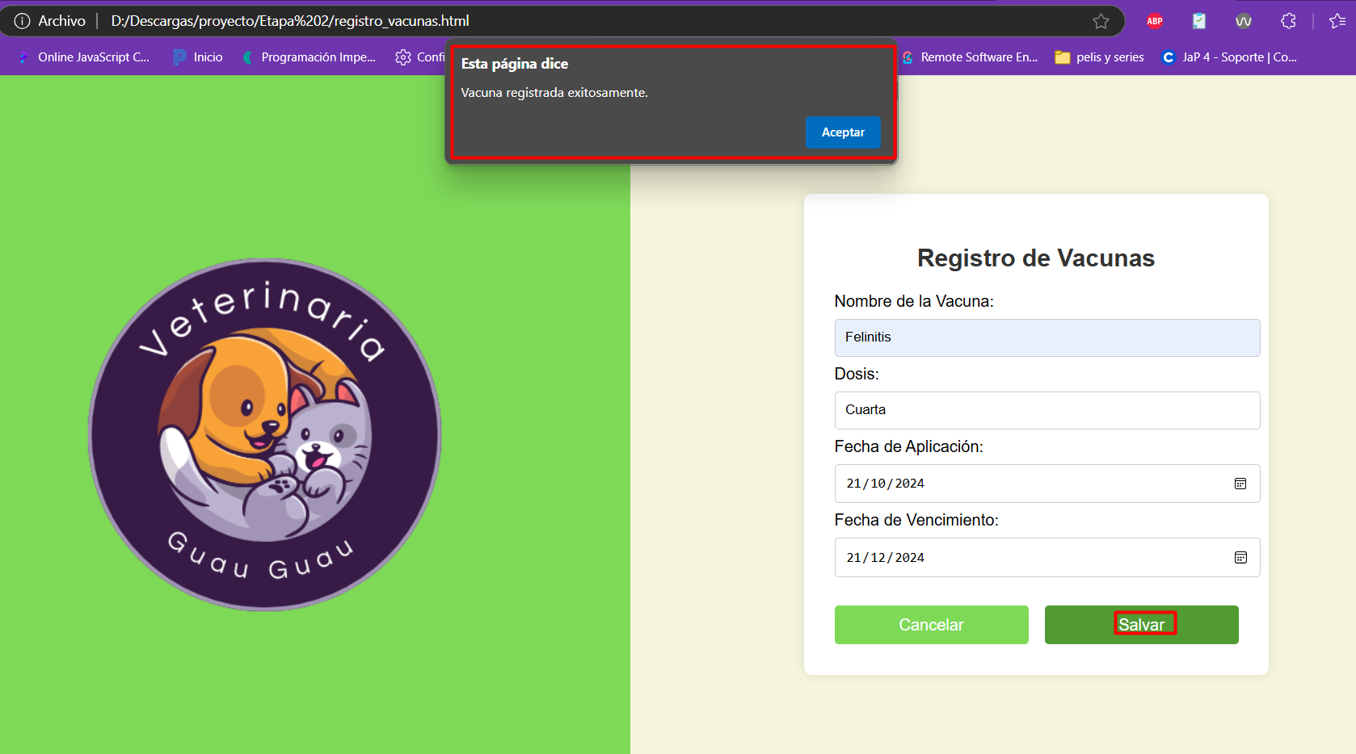
Podemos registrar una cuarta dosis o, inclusive, escribir cualquier sentencia en este campo sin recibir un mensaje de error.
En la base de datos, dicho campo solo permite las siguientes entradas: Primera, Segunda o Tercera.
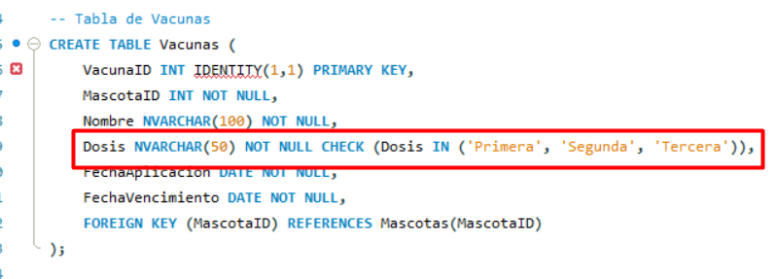

Llenamos el campo Dosis con datos válidos y el campo de Fecha de aplicación con datos inválidos.
Fecha de aplicación: 21/03/2025 (fecha posterior a la fecha de vencimiento)
Fecha de vencimiento: 21/12/2024
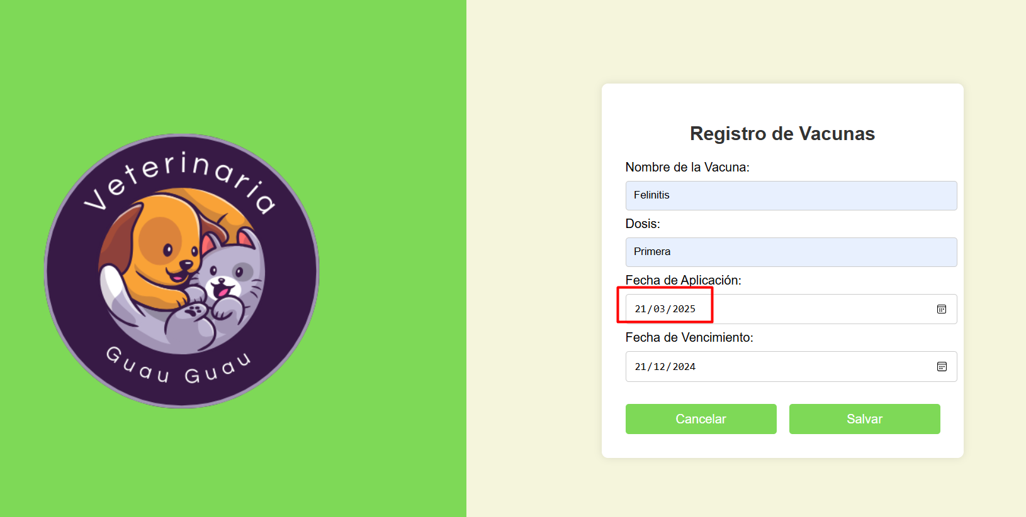
Hacemos clic en Salvar.
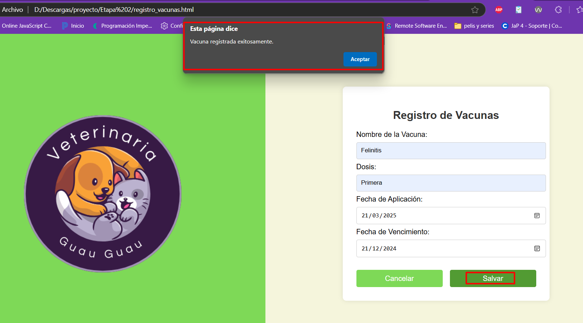
Tenemos mensaje de registro exitoso. La vacuna quedó registrada con fecha de aplicación posterior a la fecha de vencimiento.
Utilizamos un formato de fecha no válido para el campo Fecha de aplicación: 21/10/123456
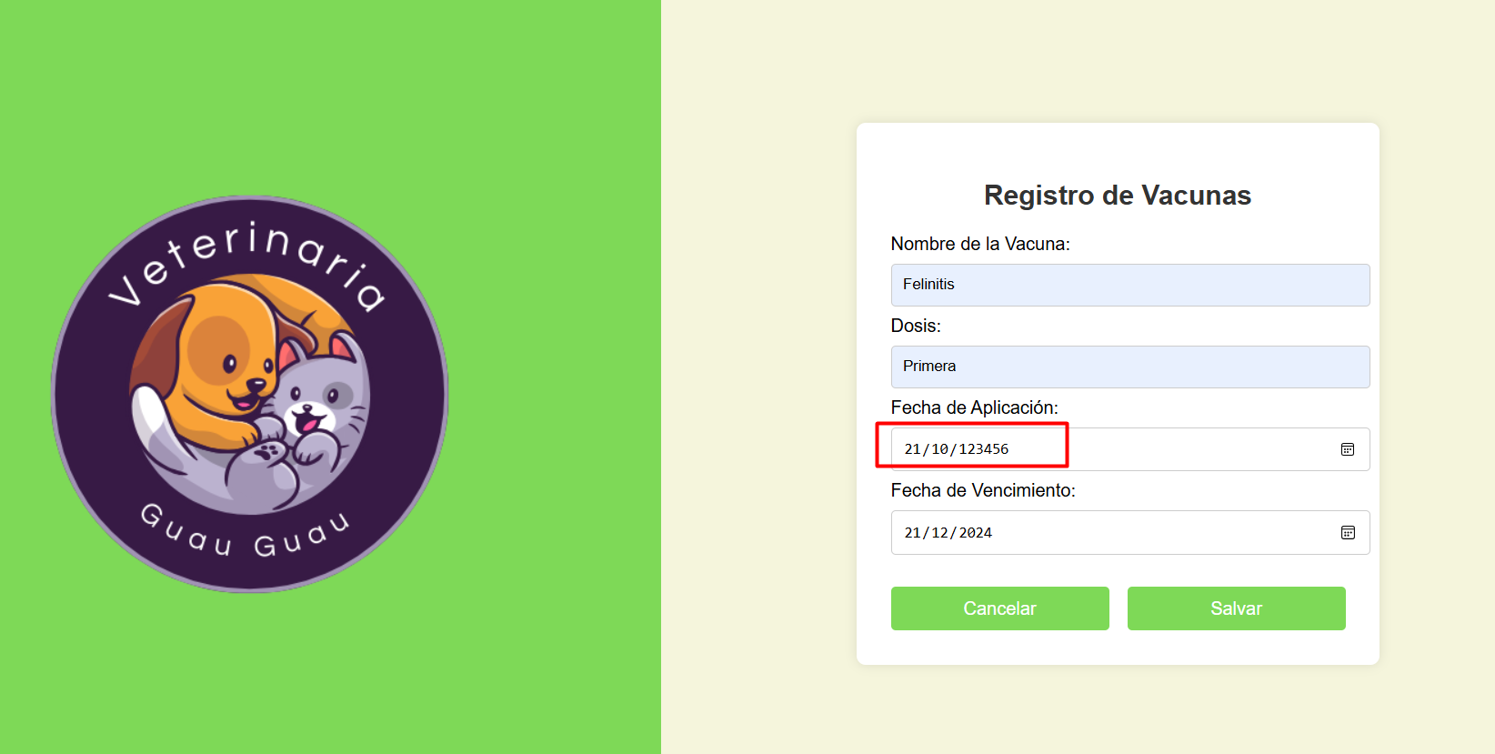
Hacemos clic en Salvar.
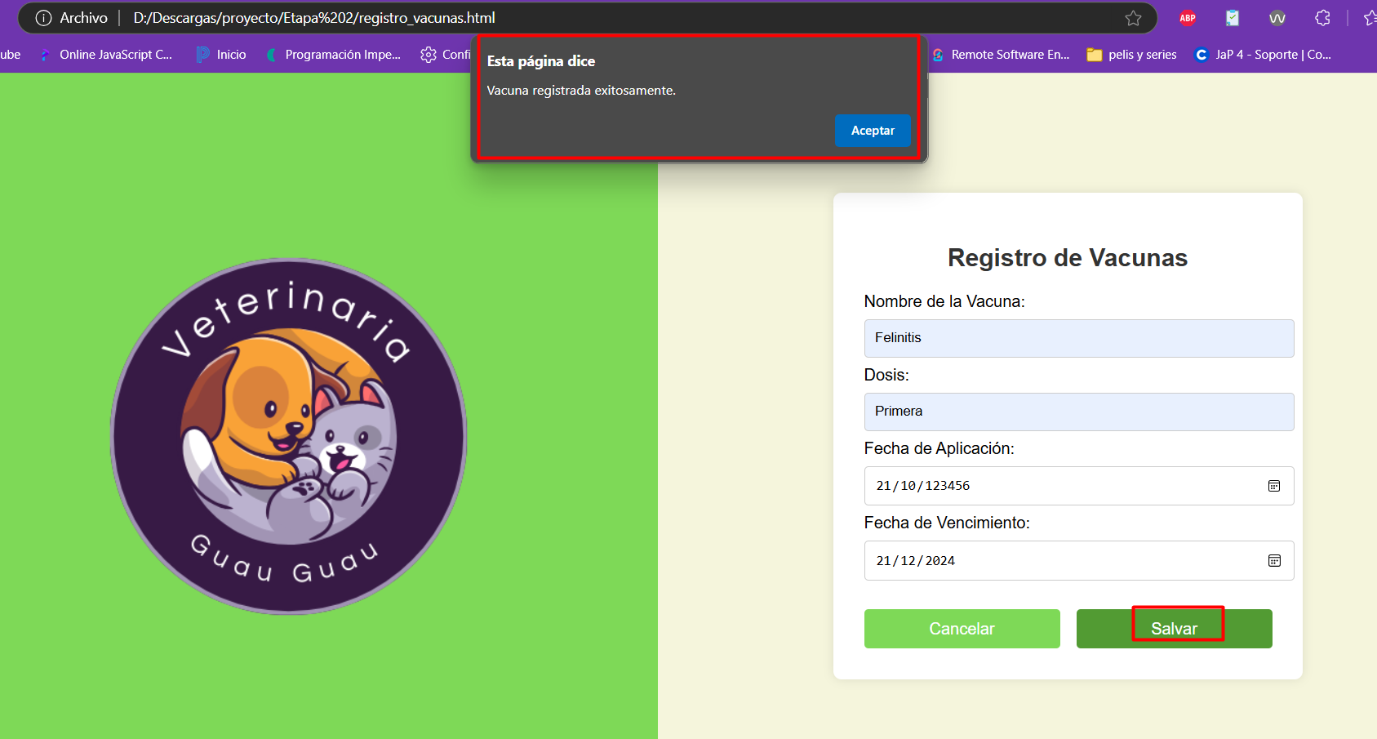
La fecha de aplicación puede contener un formato de fecha inválido.
Llenamos el campo Fecha de Aplicación con datos válidos y el campo Fecha de Vencimiento con datos inválidos.
Fecha de Aplicación: 21/10/2024
Fecha de Vencimiento: 21/09/2024
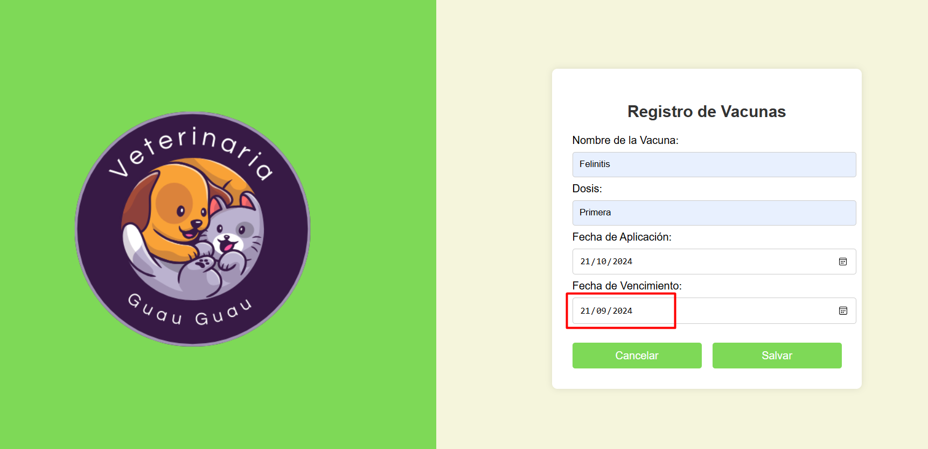
Hacemos clic en Salvar.
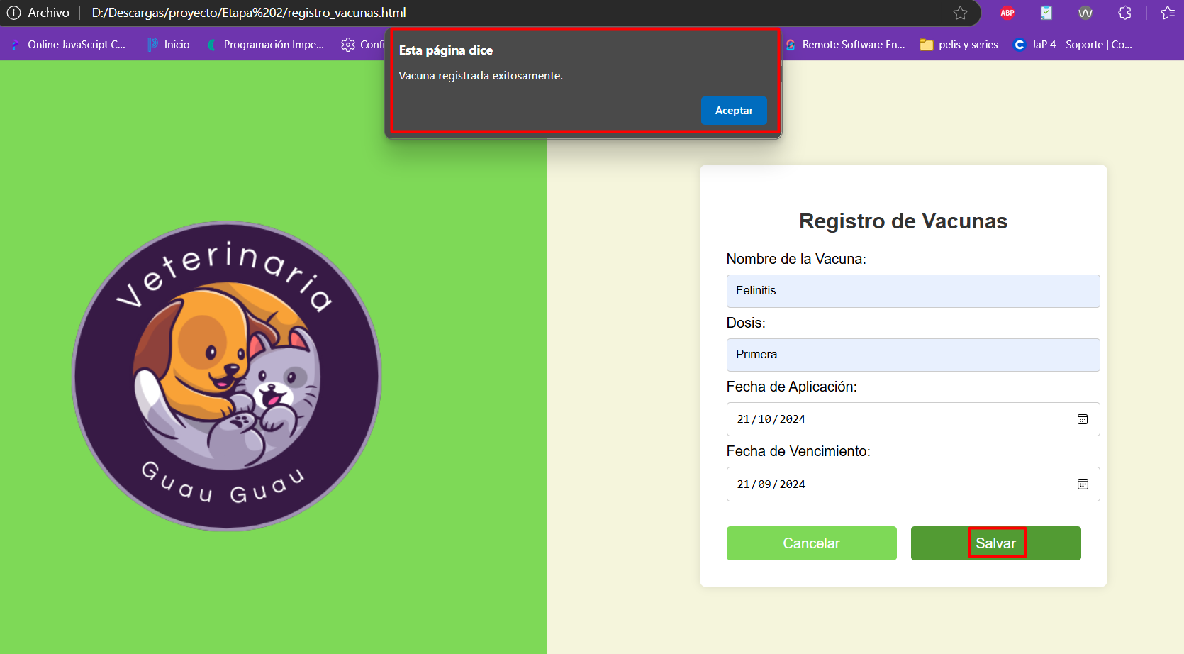
Igual que en el campo de Fecha de Aplicación, podemos registrar una fecha de vencimiento anterior a la de aplicación.
Llenamos el campo Fecha de vencimiento con un formato no válido: 21/12/123456
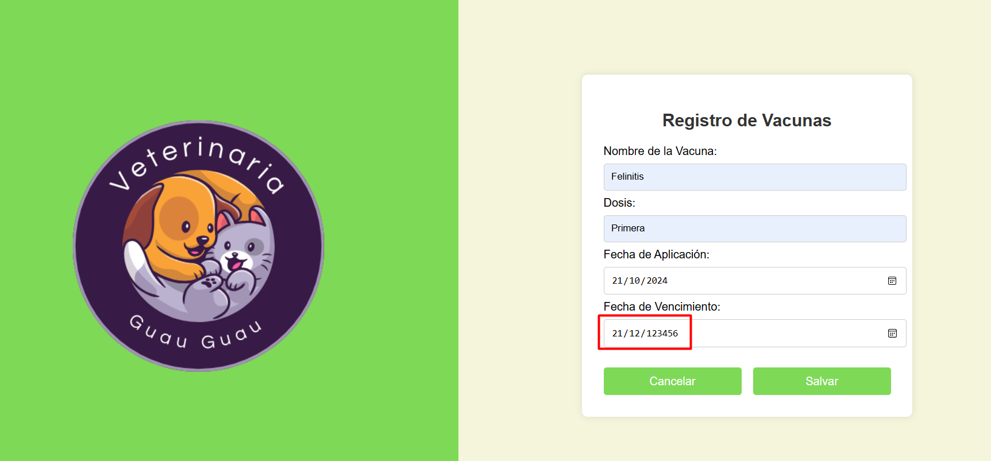
Damos en Salvar.
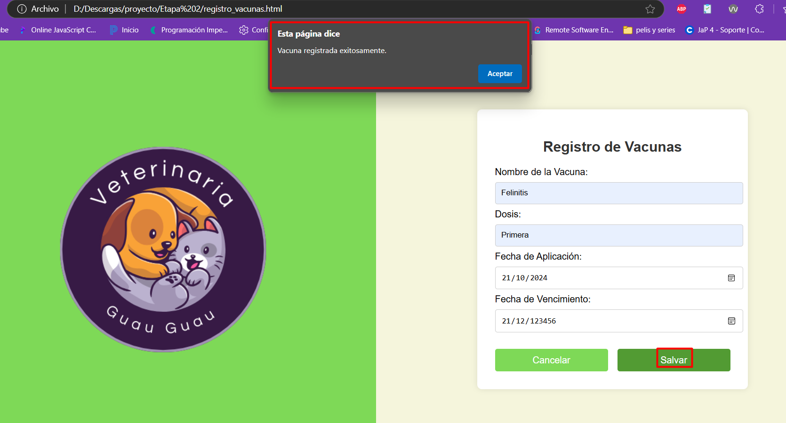
El sistema permite un formato de fecha no válida, no tenemos mensajes de error y el registro es exitoso.

CP41 - Error en el registro con datos duplicados.

Según nuestra base de datos, el campo Correo Electrónico en el formulario de Registro de Nuevo Cliente, es un dato que debe ser único.
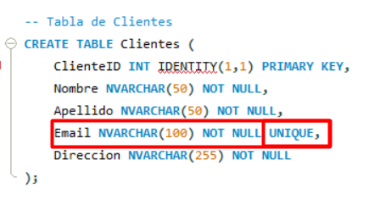
Es por eso que en esta prueba vamos a registrar dos clientes con el mismo correo.
Entramos al apartado de Registro de Nuevo Cliente.

Llenamos todos los campos con datos válidos.
Nombre: Arianna
Apellido: Delgado
Correo Electrónico: arianna@example.com
Dirección: Uruguay 2222
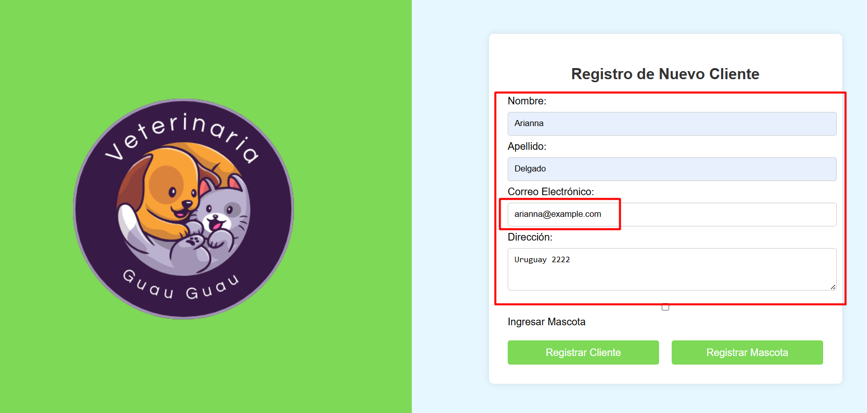
Damos en Registrar Cliente.
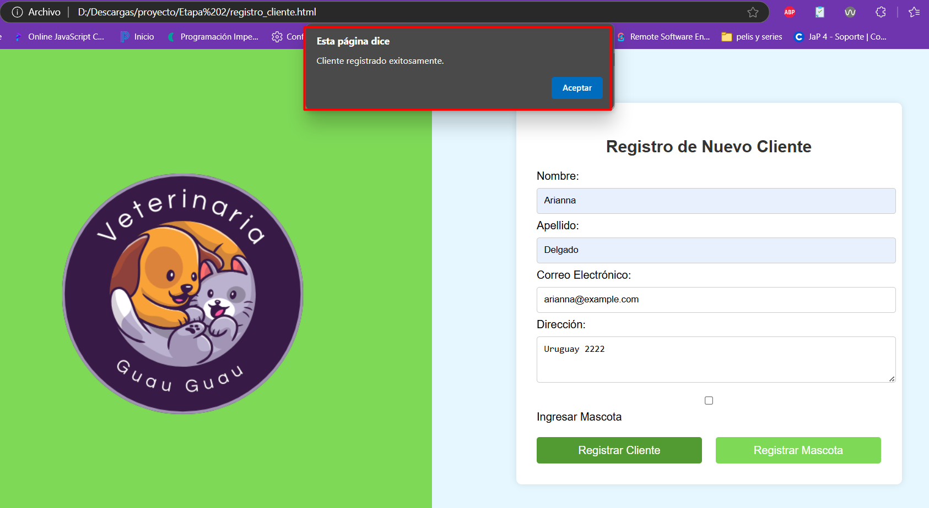
Nuestro cliente quedó registrado correctamente.
Volvemos al formulario y registramos a otro cliente con el mismo correo.
Nombre: Brandon
Apellido: Islas
Correo Electrónico: arianna@example.com
Dirección: Canelones 1200
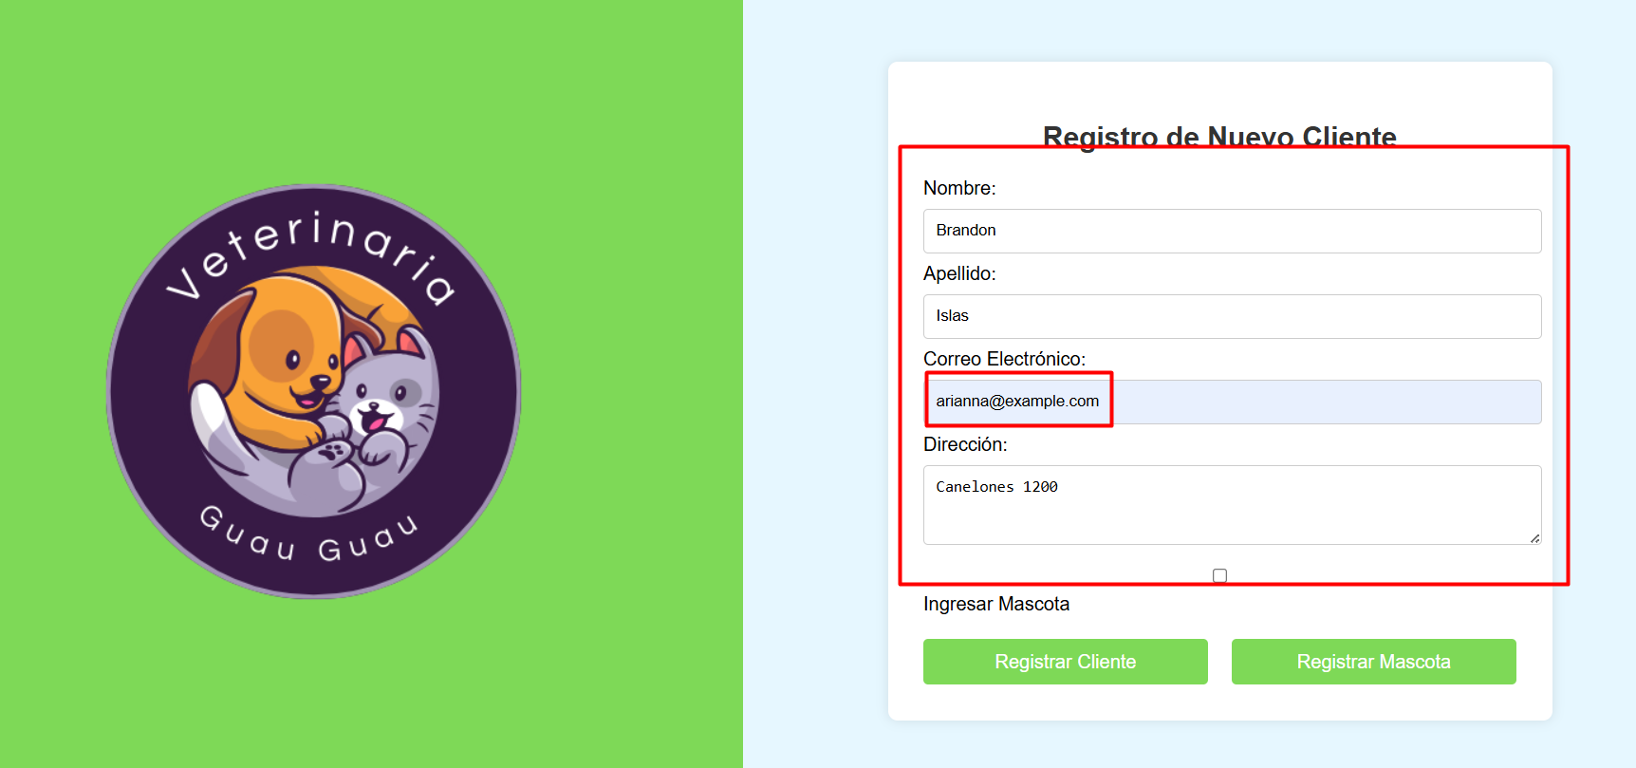
Damos en Registrar Cliente.
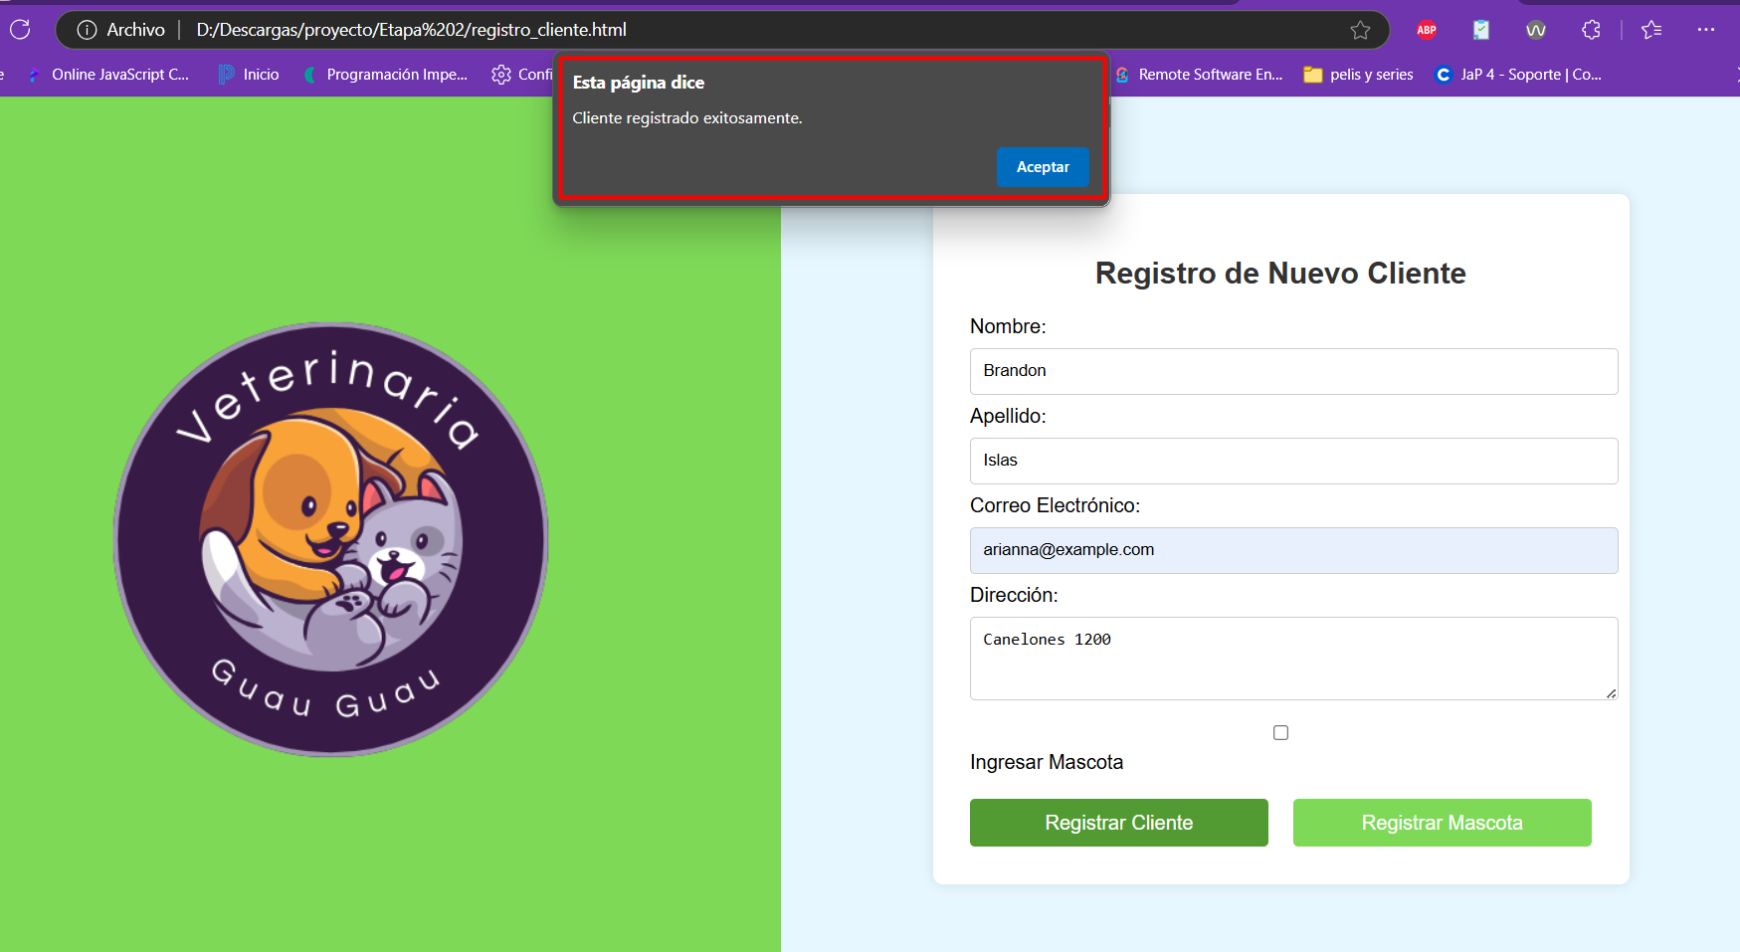
El cliente quedó registrado con el mismo correo que el cliente anterior y no tenemos mensaje de error.

